**PAMOKŲ SCENARIJAI ir užduočių atsakymai**

|  |
| --- |
| **TEMA Įvadas į reliatyvumo teoriją** |
| **(1 pam)** |

|  |  |
| --- | --- |
| **Klasė, kuriai skirta(-os) pamoka (-os)** | 12 (IV gimnazinė) klasė |
| **Anotacija** | Pamoka susideda iš vaizdinės medžiagos, nuorodų į papildomus šaltinius, spausdinimui paruošto užduočių lapo mokiniams. |
| **Parengimo terminai** |  |

**1 pamoka**

|  |  |  |
| --- | --- | --- |
| Pamokos tema | **Bendroji ir specialioji reliatyvumo teorijos** | |
| Ugdymo uždaviniai | BP: Apibrėžiami du specialiosios reliatyvumo teorijos postulatai. Aptariamos bendroji ir specialioji reliatyvumo teorijos. |  |
| Mokymo(-si) turinys | Prieš aiškinantis reliatyvumo teoriją, prisimenamos Galilėjaus transformacijas ir jų taikymo ribos ir apibrėžiama kokios sistemos vadinamos inercinėmis  Aptariamas reliatyvumo teorijos sukūrimas, A. Einšteino prielaidos (hipotezės) ir postulatai.  Analizuodami vaizdinę medžiagą, išsiaiškinama, kad įvykiai, kurie vienoje inercinėje atskaitos sistemoje vyksta tuo pačiu metu, nevyksta tuo pačiu metu kitose sistemose, judančiose viena kitos atžvilgiu. Mokiniai gali padaryti minčių žemėlapius parodančius reliatyvistinės, specialiosios reliatyvistinės ir klasikinės teorijų skirtumus. |  |
| Mokymosi turinio įtvirtinimui būtinos veiklos ir užduotys | Pokalbis, diskusijos.  Užduotys (pridedamos) |  |
| Pasiekimo lygiai | Visi |  |
| Kompetencijos | Pažinimo, skaitmeninė, komunikavimo, kūrybiškumo |  |

**Užduočių atsakymai:**

1. Kokie stebėjimų duomenys patvirtina bendrosios reliatyvumo teorijos teisingumą?

Anomalaus Merkurijaus orbitos perihelio slinkimo paaiškinimas;

Žvaigždės spindulio nuokrypimas jam sklindant pro Saulę (1919 patvirtinta stebėjimais);

Spinduliuojančio atomo dažnio raudonasis poslinkis Žemės gravitacijos lauke;

Radaro signalo, atsispindėjusio nuo Veneros paviršiaus, papildomas vėlinimas dėl to, kad Saulė iškreivina erdvėlaikį.

1. Kodėl mokslininkai tiek laiko nepastebėjo, kad mus supanti erdvė yra kreiva?

Šviesos greitis yra labai didelis. Atliekant matavimus Saulės sistemos ribose, paklaidos buvo labai mažos. Skaičiuodami pagal Niutono dėsnį dangaus kūnų judėjimą, astronomai gaudavo labai gerą sutapimą su stebėjimų rezultatais.

1. Tiek specialiojoje, tiek bendrojoje reliatyvumo teorijoje Einšteinas panaudojo erdvėlaikio sąvoką. Tarkime, egzistuoja dalelė X, kuri yra labai toli nuo bet kokios didelės masės kūno. Dalelė juda pastoviu greičiu x ašies kryptimi. Naudodamiesi šiuo konkrečiu atveju ir pavaizduotomis ašimis, apibūdinkite, kas yra erdvėlaikis.

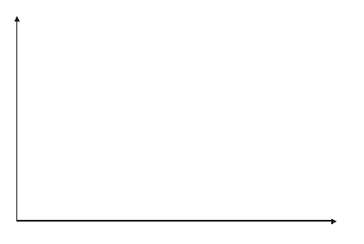

Galimas atsakymas:

dalelės juda tiek erdvėje, tiek laike, todėl dalelės judėjimą galima pavaizduoti kaip kelią erdvėlaikyje.

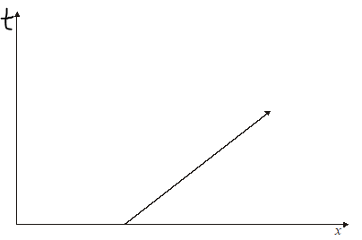

1. Bendroji reliatyvumo teorija teigia, kad dideliais atstumais nuo didelių masių erdvėlaikis yra lygus. Didelių masių kūnai iškreipia erdvėlaikį. Pasinaudodami šia idėja, aprašykite gravitacinę trauką tarp Žemės ir orbituojančio palydovo.

Jei Žemė neegzistuotų, palydovas judėtų tiesia linija;

Erdvėlaikio iškraipymas verčia palydovą judėti orbita.

1. 1919 m. kovo 29 d. Eddingtonas atliko eksperimentą, siekdamas pateikti įrodymų, palaikančių Einšteino bendrąją reliatyvumo teoriją. Paveiksle parodytas dangaus kūnų tarpusavio išsidėstymas tą dieną (mastelio nesilaikoma). Ši konkreti data buvo pasirinkta, nes toje vietoje, kur buvo atliktas eksperimentas, įvyko visiškas Saulės užtemimas. Eddingtonas išmatavo tariamą žvaigždės padėtį, o po šešių mėnesių vėl išmatavo žvaigždės padėtį iš tos pačios vietos.

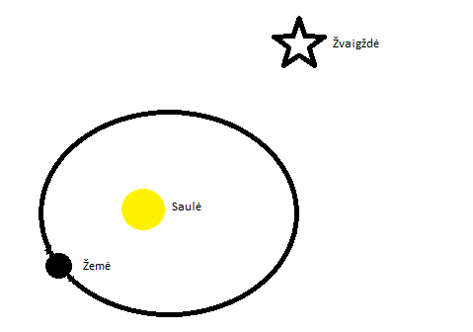

* 1. Kodėl buvo būtina, kad eksperimentas būtų atliktas visiško Saulės užtemimo metu?

Visiškas Saulės užtemimas buvo būtinas, kad būtų galima stebėti žvaigždę, esančią netoli Saulės disko. Įprastomis sąlygomis Saulės šviesa būtų per stipri, kad žvaigždė būtų matoma dienos metu, tačiau užtemimo metu Saulės šviesa yra užblokuota, todėl galima matyti žvaigždes, esančias šalia Saulės.

5.2 Kodėl buvo būtina išmatuoti žvaigždės padėtį po šešių mėnesių?

Žvaigždės padėtį reikėjo išmatuoti po šešių mėnesių, kad būtų galima palyginti jos poziciją, kai Saulė yra kitoje dangaus pusėje. Tai leido nustatyti, ar Saulės gravitacija išlenkė šviesos spindulius, kaip numato Einšteino bendroji reliatyvumo teorija. Šis palyginimas suteikė įrodymų apie erdvėlaikio iškreipimą Saulės gravitacinio lauko įtakoje.

5.3 Paveiksle nubrėžkite šviesos spindulio kelią nuo žvaigždės iki Žemės, kaip tai numato Einšteino teorija.

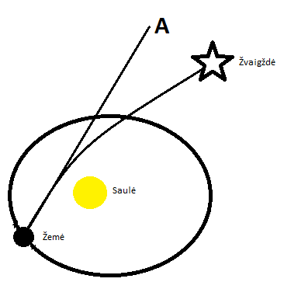

5.4 Kaip Einšteino teorija paaiškina jūsų nubrėžtą spindulio kelią?

Teorija numato, kad **erdvėlaikis** (raktinis žodis) yra išlenktas Saulės;

5.5 Paveiksle pažymėkite raidę A, kuri žymi tariamą žvaigždės padėtį, matomą iš Žemės.

Atsakymas 5.4.